Øving 1: Relasjonsmodellen, del 1

# Oppgave A/B

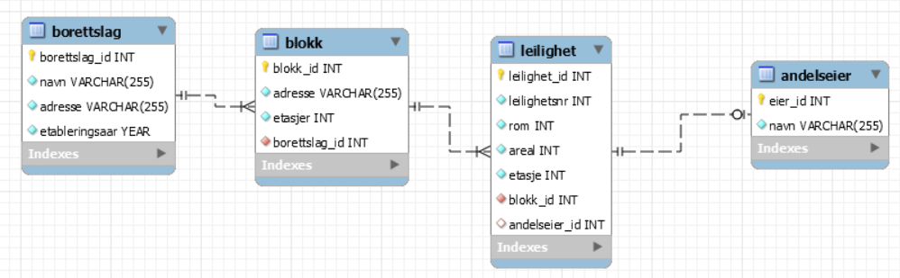

# Oppgave C

**Leilighet tabell**

CREATE TABLE IF NOT EXISTS `Bygg-og-Bo`.`leilighet` (

`leilighet_id` INT NOT NULL AUTO_INCREMENT,

`leilighetsnr` INT NOT NULL,

`rom` INT NOT NULL,

`areal` INT NOT NULL,

`etasje` INT NOT NULL,

`blokk_id` INT NOT NULL,

`andelseier_id` INT NULL,

PRIMARY KEY (`leilighet_id`),

INDEX `fk_leilighet_blokk1_idx` (`blokk_id` ASC) VISIBLE,

INDEX `fk_leilighet_andelseier1_idx` (`andelseier_id` ASC) VISIBLE,

UNIQUE INDEX `andelseier_id_UNIQUE` (`andelseier_id` ASC) VISIBLE,

CONSTRAINT `fk_leilighet_blokk1`

FOREIGN KEY (`blokk_id`)

REFERENCES `Bygg-og-Bo`.`blokk` (`blokk_id`)

ON DELETE CASCADE

ON UPDATE NO ACTION,

CONSTRAINT `fk_leilighet_andelseier1`

FOREIGN KEY (`andelseier_id`)

REFERENCES `Bygg-og-Bo`.`andelseier` (`eier_id`)

ON DELETE SET NULL

ON UPDATE NO ACTION)

**Borettslag tabell**

CREATE TABLE IF NOT EXISTS `Bygg-og-Bo`.`borettslag` (

`borettslag_id` INT NOT NULL AUTO_INCREMENT,

`navn` VARCHAR(255) NOT NULL,

`adresse` VARCHAR(255) NOT NULL,

`etableringsaar` YEAR NOT NULL,

PRIMARY KEY (`borettslag_id`))

**Blokk tabell**

CREATE TABLE IF NOT EXISTS `Bygg-og-Bo`.`blokk` (

`blokk_id` INT NOT NULL AUTO_INCREMENT,

`adresse` VARCHAR(255) NOT NULL,

`etasjer` INT NOT NULL,

`borettslag_id` INT NOT NULL,

PRIMARY KEY (`blokk_id`),

INDEX `fk_blokk_borettslag1_idx` (`borettslag_id` ASC) VISIBLE,

CONSTRAINT `fk_blokk_borettslag1`

FOREIGN KEY (`borettslag_id`)

REFERENCES `Bygg-og-Bo`.`borettslag` (`borettslag_id`)

ON DELETE NO ACTION

ON UPDATE NO ACTION)

**Andelseier tabell**

CREATE TABLE IF NOT EXISTS `Bygg-og-Bo`.`andelseier` (

`eier_id` INT NOT NULL AUTO_INCREMENT,

`navn` VARCHAR(255) NOT NULL,

PRIMARY KEY (`eier_id`))

# Oppgave D

## Gyldige INSERT-setninger:

* INSERT INTO borettslag (`navn`, `adresse`, `etableringsaar`) VALUES ('Sørenga', 'Enga 3', 2016)
* INSERT INTO blokk (`adresse`, `etasjer`, `borettslag_id`) VALUES ('Enga 4', 7, 1)
* INSERT INTO andelseier (`navn`) VALUES ('Morten Hansen')
* INSERT INTO leilighet (`leilighetsnr`, `rom`, `areal`, `etasje`, `blokk_id`, `andelseier_id`) VALUES (101, 2, 60, 6, 1, 1)
* INSERT INTO leilighet (`leilighetsnr`, `rom`, `areal`, `etasje`, `blokk_id`, `andelseier_id`) VALUES (102, 4, 80, 6, 1, null)

## Ugyldige INSERT-setninger:

* INSERT INTO blokk (`adresse`, `etasjer`, `borettslag_id`) VALUES ('Enga 4', 7, null)
* INSERT INTO leilighet (`leilighetsnr`, `rom`, `areal`, `etasje`, `blokk_id`, `andelseier_id`) VALUES (‘102’, 4, ’80 kvm’, 6, null, null)

# Oppgave E

Det varierer når det er fornuftig å tillate fremmednøkkelen å være null. I dette tilfelle er `*andelseier_id*` i *leilighet* et godt eksempel på en fremmednøkkel som kan være null fordi leiligheter kan være uten eier. `*blokk_id*` i *leilighet* kan derimot ikke være null siden en leilighet alltid ligger i en blokk. `*borettslag_id*` i *blokk* kan diskuteres ettersom en blokk ikke forsvinner selv om den ikke er en del av et borettslag, men siden det i dette tilfelle er unaturlig å ha med en blokk som ikke er tilknyttet et borettslag ble den satt til `NOT NULL`.

Primærnøkler kan **ikke** være NULL. Det er fordi primærnøkkelen skal være en unik identifikator for en rad i en tabell og hvis den er NULL så er den ikke lenger en identifikator for raden.

# Oppgave F

Det er ikke bruk for *ON UPDATE* i denne databasen siden det ikke er noen endringer som for fører til behov for oppdatering i tabellen der det en fremmednøkkel. I forhold til *ON DELETE* så har vi tre foreskjellige tilfeller. I `*andelseier_id*`i *leilighet* er det naturlig at den blir satt til NULL hvis eieren slettes fra systemet fordi leiligheten fortsatt eksisterer. I `*blokk_id*` i *leilighet* er naturlig med CASCADE fordi hvis blokken ble slettet (revet for eks) så eksisterer heller ikke leiligheten lenger. I `*borettslag_id*` i *blokk* setter vi ingenting som fører til at man ikke kan slette et borettslag uten å fjerne det fra blokkene som er med i borettslaget først, gitt at man ikke ønsker blokker som er uten medlemskap i et borettslag.